新疆出现脊髓灰质炎疫情 我国“脊灰”退回11年前
近期，新疆维吾尔自治区和田地区出现输入性脊髓灰质炎（以下简称脊灰）疫情，卫生部已启动Ⅱ级突发公共卫生事件响应。要求规范、有效地开展脊灰医疗救治工作，预防疫情的再发生（新近北京也已出现）。
脊髓灰质炎的概念： 脊髓灰质炎是由脊髓灰质炎病毒引起的急性传染病，临床主要表现为发热、咽痛、部分 病例发生肢体麻痹，严重病人可呼吸麻痹死亡。 因多发于小儿，又称“小儿麻痹症”。脊髓灰质炎纳入《中华人民共和国传染病 防治法》规定的乙类传染病。
脊髓灰质炎病毒的特点： 脊髓灰质炎病毒属含微小单股RNA的肠道病毒，按血清型分为I、II、III型，各型间少见交叉免疫。世界各国发病以I型多见，近年疫苗接种地区见II、III型病例。
脊髓灰质炎病毒病毒外界生活能力强：因不含脂质包膜，能抵抗乙醚、乙醇和胆盐，pH3.0～10.0的环境中活力稳定，故在人胃肠道内可以抵抗胃酸、肠液而生长繁殖;耐寒冷，对热、干燥及氧化消毒剂敏感;在粪便或污水中可存活3～6个月，4OC存活6个月以上。在-40OC存活数年;56OC30min或煮沸即被灭活，紫外线、常规的2%碘酊、高锰酸钾（1：1000）、含氯消毒剂、甲醛、3%的过氧化氢、二氧化氯等均可灭活病毒。
脊髓灰质炎的流行病学特点
一、传染源：病人、隐性感染者及无症状病毒携带者（90%）为主要传染源。
二、传播途径： 肠道传播（粪-口）：受污染的食物和水经口腔进入体内并在肠道内繁殖，便中排毒数量多、持续时间长。饮水污染常引起爆发流行。
接触传播：病毒污染的手、用物、玩具等经口进入体内。 飞沫传播：发病早期咽部可排毒经飞沫传播，时间短暂。
三、易感人群：5岁以下儿童易感。但人群抗体水平低，也可引起大年龄组儿童以及成人发病。跨地区或跨境传播，并可在未接受免疫接种的人群中迅速传播蔓延。
脊髓灰质炎的防控
脊髓灰质炎的防控关键：早发现、早诊断、早报告、早隔离、早治疗。
管理传染源： 对病人及隐性感染者的管理：早发现、早隔离
对密切接触者的管理：医学观察、预防接种
切断传播途径：环境卫生、饮食饮水卫生、灭蝇灭蟑；消毒措施：疫源地的消毒
保护易感人群：强化免疫，高水平的免疫覆盖。流行期间：注射丙种球蛋白减轻发病症状。
脊髓灰质炎污染对象的消毒措施
室内空气：每日通风2～3次，每次不少于30min。空气消毒机、紫外线空气消毒。
地面、墙壁、门窗：0.2-0.5%的过氧乙酸或1000-2000/L的含氯消毒剂喷雾后作用60分钟。
衣服、被褥: 可煮沸消毒或流通蒸汽汽30min或250-500mg/L有效氯的含氯消毒剂浸泡30min ；每立方米用15%过氧乙酸7mL （1g/m ）加热薰蒸1h～2h。
餐具及奶瓶等：充分清洗并煮沸消毒20min后使用；含有效氯250mg/L或0.5% 过氧乙酸溶液的消毒液浸泡30min。
家俱、玩具、学习用品：0.2%～0.5% 过氧乙酸溶液或1000mg/L～2000mg/L有效氯的含氯消毒剂进行浸泡或擦拭表面消毒30min后用清水擦拭、冲洗干净。
食蔬类：0.2%～0.5% 过氧乙酸溶液浸泡10 min，再用清水冲洗去除残留消毒剂。剩饭菜不可再食用煮沸30min，或用20% 漂白粉乳剂或50000mg/L有效氯的含氯消毒剂溶液浸泡消毒2 h后处理。也可焚烧处理。
饮用水：余氯量应达0.5mg/L。手消毒：0.5% 碘伏溶液或0.05% 过氧乙酸溶液涂擦或浸泡消毒，作用2min～3min。
病人排泄物及呕吐物：每1000mL 加漂白粉50g或含有效氯20000mg/L消毒剂溶液2000mL，搅匀放置2h。便器与痰杯：2000/L含氯消毒剂浸泡30分钟后，流动水冲净备用。
运输工具：可用0.5% 过氧乙酸溶液1000mg/L有效氯的含氯消毒剂溶液喷洒，作用60 min。密封空间，可用过氧乙酸溶液薰蒸消毒。
厕所：粪便量的1/10加漂白粉；其他含氯消毒剂干粉或溶液（使有效氯作用浓度为 20000mg/L），搅匀作用12h～24h。
垃圾：可燃物质尽量焚烧，也可喷洒10000mg/L有效氯的含氯消毒剂溶液，作用60min以上。消毒后深埋。
生活污水：每10L污水加入10000mg/L有效氯的含氯消毒溶液10mL ，或加漂白粉4g。混匀后作用1.5 h～2 h，余氯为4mg/L～6 mg/L时即可排放。
脊髓灰质炎病人隔离措施
1、患者及接触者隔离要求：
隔离期：自发病日起至少隔离40 d，
隔离方式：第一周呼吸道、消化道隔离；1周后消化道隔离。并限制其活动范围。第一周患者病情允许时，应戴外科口罩，并定期更换。
安全转运：减少环境污染。
密切接触者：医学观察20d。
2、医务人员防护
➢接触患者应戴口罩、帽子、手套，/穿隔离衣。
➢近距离接触应戴医用防护口罩。
➢实施标准预防：接触体液、血液、分泌物应戴手套并实施手卫生。手上有伤口时应戴双层手套。必要时穿隔离衣。安全处理医疗废物。
3、医护人员手卫生要求： 执行卫生部WS/T313-2009《医务人员手卫生规范》 洗手与卫生手消毒！！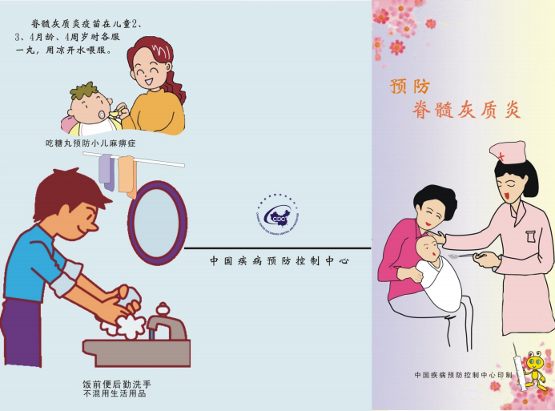

世界卫生组织证实脊髓灰质炎病毒已蔓延至中国
20110921
核心提示：世界卫生组织证实，脊髓灰质炎野病毒已从巴基斯坦蔓延至中国。

